Une blague qui ne se traduit pas bien. Composition de Jaques P-C

Si vous prévoyez d'aller en Écosse, vous devez y aller en août. A Edinborough en août il y a deux festivals qu'il faut voir. Le premier est le roulement militaire d'Edinbororugh. Je parlerai de cela plus tard.
L'autre est le Edinborough Fringe (Marginal) Festival. Il a lieu dans les rues de la ville. C'est comme un spectacle de talent en plein air. Théâtre en plein air ... Il y a des magiciens, des jongleurs, des acrobates, des statues vivantes, des acteurs, des mimes, des troupes de théâtre et des musiciens. Beaucoup de musiciens.
Il y a aussi la dame-ballon. Pour deux livres, elle prendra un ballon et fabriquera un chapeau ou un chat, un collier ou un perroquet. Tout ce que tu veux.
Je lui ai demandé de faire un chien.
Elle a dit: "Quel genre de chien?"
J'ai dit "un caniche, un caniche français".
Elle a dit: "De quelle couleur?"
J'ai dit "Rose"
Et ainsi, elle prend un long ballon rose et l'étire et le fait sauter puis le tord et le plie, le plie et le serre, et "VOILA" un magnifique caniche français rose.
Puis, je lui ai demandé: "Quel est son nom?"
Elle a dit "Pierre"
J'ai demandé, "Pourquoi, Pierre".
Elle a dit: "Parce que c'est tout ce qu'il peut faire."

A joke that does not translate well.
If you plan to go to Scotland, you must go in August. In Edinboro in August there are two festivals that one must see. The first is the Edinboro Military Tattoo. I will tell about this later.
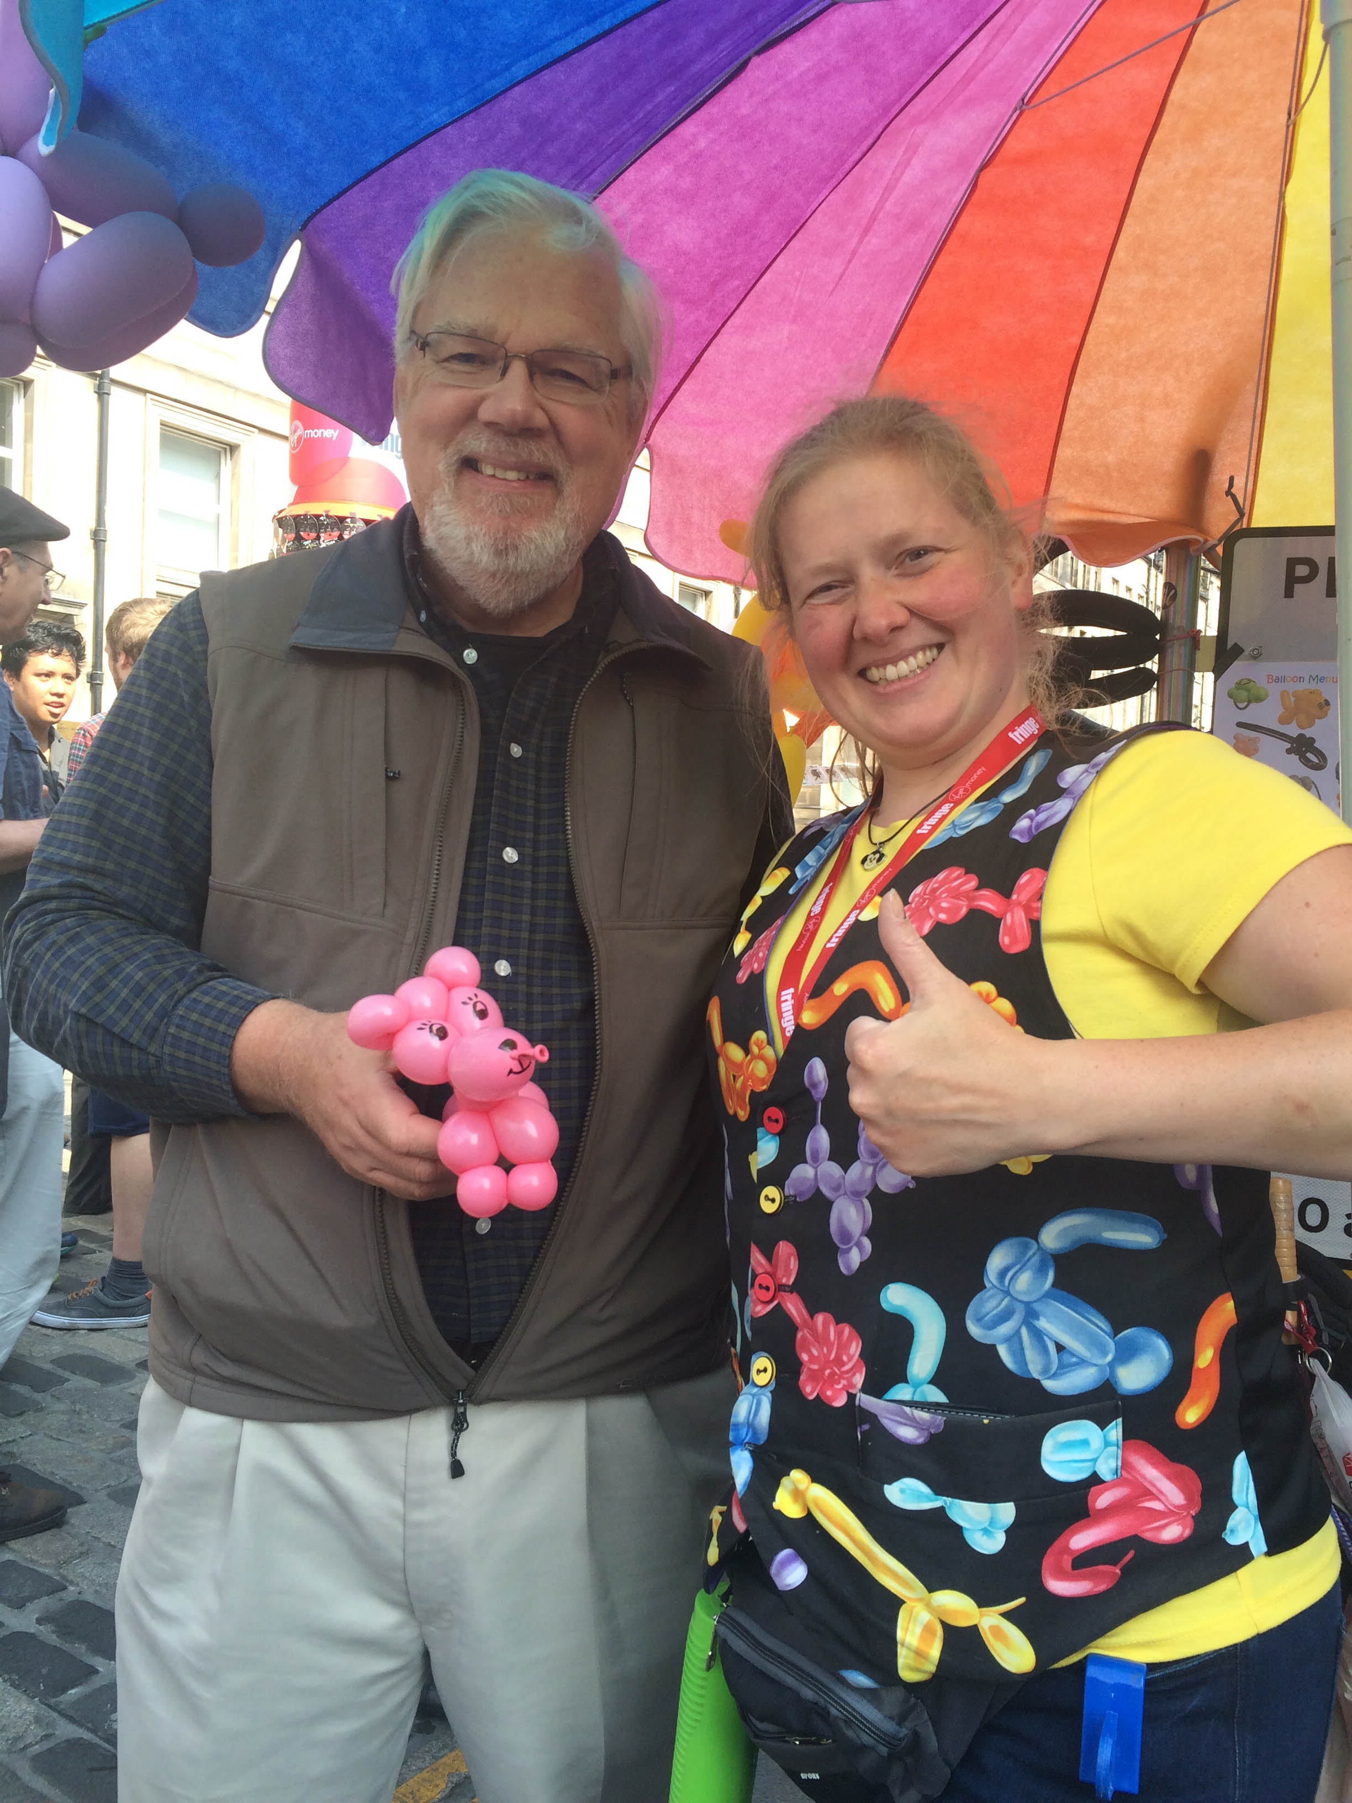
The other is the Edinboro Fringe (Marginal) Festival. It is held on the streets of the city. It is like an outdoor talent show. Outdoor theater... There are magicians, jugglers, acrobats, living statues, actors, mimes, stage troops and musicians. Plenty of musicians.
There is also the balloon-lady. For two pounds, she will take a balloon and make a hat or cat, a necklace or a parrot. Anything you want.
I asked her to make a dog.
She said, "What kind of a dog?"
I said, " a poodle, a French poodle".
She said, "What color?"
I said, "Pink"
And so, she takes a long, pink balloon and stretches it and blows it up and then twists and bends it, folds it and squeezes it, and "VOILA" a magnificent pink French poodle.
Then, I asked her, "What's his name?"
She said, "Pierre"
I asked, "Why, Pierre".
She said, "Because, that's all he can do."

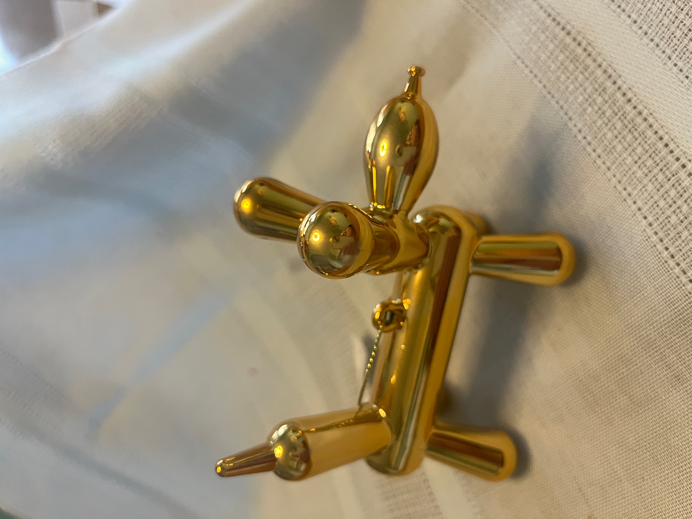
Today, many years later, Aleda was buying a roast chicken and saw this little ornament at the grocery store (supermarchè). It reminded her of the above story. Cela lui a rappelé l'histoire mentionnée ci-dessus.

